
О внесении изменения и дополнения в постановление акимата Жамбылской области от 25 июня 2015 года №133 "Об утверждении регламентов государственных услуг, оказываемых в сфере семьи и детей"
Утративший силу
Постановление акимата Жамбылской области от 18 сентября 2017 года № 198. Зарегистрировано Департаментом юстиции Жамбылской области 10 октября 2017 года № 3542. Утратило силу постановлением акимата Жамбылской области от 20 августа 2020 года №189
Сноска. Утратило силу постановлением акимата Жамбылской области от 20.08.2020 №189 (вводится в действие по истечении десяти календарных дней после дня его первого официального опубликования).
Примечание РЦПИ.
В тексте документа сохранена пунктуация и орфография оригинала.
В соответствии с Законом Республики Казахстан от 23 января 2001 года "О местном государственном управлении и самоуправлении в Республике Казахстан", Законом Республики Казахстан от 15 апреля 2013 года "О государственных услугах" акимат Жамбылской области ПОСТАНОВЛЯЕТ:
1. Внести в постановление акимата Жамбылской области от 25 июня 2015 года №133 "Об утверждении регламентов государственных услуг, оказываемых в сфере семьи и детей" (зарегистрированный в Реестре государственной регистрации нормативных правовых актов под №2711) следующие изменение и дополнение:

пункт 1 указанного постановления изложить в следующей редакции:
"1. Утвердить:
1) регламент государственных услуг "Выдача справок по опеке и попечительству" согласно приложению 1 к настоящему постановлению;
2) регламент государственных услуг "Установление опеки или попечительства над ребенком-сиротой (детьми-сиротами) и ребенком (детьми), оставшимся без попечения родителей" согласно приложению 2 к настоящему постановлению;
3) регламент государственных услуг "Выдача справок в единый накопительный пенсионный фонд и (или) добровольный накопительный пенсионный фонд, банки, в органы внутренних дел для распоряжения имуществом несовершеннолетних детей и оформления наследства несовершеннолетним детям" согласно приложению 3 к настоящему постановлению;
4) регламент государственных услуг "Выдача справок органов, осуществляющих функции по опеке или попечительству, для оформления сделок с имуществом, принадлежащим на праве собственности несовершеннолетним детям" согласно приложению 4 к настоящему постановлению;
5) регламент государственных услуг "Предоставление бесплатного подвоза к общеобразовательным организациям и обратно домой детям, проживающим в отдаленных сельских пунктах" согласно приложению 5 к настоящему постановлению;
6) регламент государственных услуг "Предоставление бесплатного и льготного питания отдельным категориям обучающихся и воспитанников в общеобразовательных школах" согласно приложению 6 к настоящему постановлению;
7) регламент государственных услуг "Назначение выплаты пособия опекунам или попечителям на содержание ребенка-сироты (детей-сирот) и ребенка (детей), оставшегося без попечения родителей" согласно приложению 7 к настоящему постановлению;
8) регламент государственных услуг "Передача ребенка (детей) на патронатное воспитание" согласно приложению 8 к настоящему постановлению;
9) регламент государственных услуг "Назначение выплаты денежных средств на содержание ребенка (детей), переданного патронатным воспитателям" согласно приложению 9 к настоящему постановлению;
10) регламент государственных услуг "Постановка на учет лиц, желающих усыновить детей" согласно приложению 10 к настоящему постановлению;
11) регламент государственных услуг "Назначение единовременной денежной выплаты в связи с усыновлением ребенка-сироты и (или) ребенка, оставшегося без попечения родителей" согласно приложению 11 к настоящему постановлению;
12) регламент государственных услуг "Прием документов и выдача направлений на предоставление отдыха детям из малообеспеченных семей в загородных и пришкольных лагерях" согласно приложению 12 к настоящему постановлению;
13) регламент государственных услуг "Выдача разрешения на свидания с ребенком родителям, лишенным родительских прав, не оказывающие на ребенка негативного влияния" согласно приложению 1 к настоящему постановлению.";
дополнить приложением 13 согласно приложению к настоящему постановлению.
2. Коммунальному государственному учреждению "Управление образования акимата Жамбылской области" в установленном законодательством порядке обеспечить:
1) государственную регистрацию настоящего постановления в органах юстиции;
2) в течение десяти календарных дней после государственной регистрации настоящего постановления его направление на официальное опубликование;
3) размещение настоящего постановления на интернет-ресурсе акимата Жамбылской области.
4) принятие иных мер, вытекающих из настоящего постановления.
3. Контроль за исполнением настоящего постановления возложить на заместителя акима области Е. Манжуова.
4. Настоящее постановление вступает в силу со дня государственной регистрации в органах юстиции и вводится в действие по истечении десяти календарных дней после дня его первого официального опубликования.
Аким области | К. Кокрекбаев
Приложение к постановлению
акимата Жамбылской области
№ 198 от 18 сентября 2017 года
Приложение 13 к постановлению
акимата Жамбылской области
№133 от 25 июня 2015 года
Регламент государственной услуги "Выдача разрешения на свидания с ребенком родителям, лишенным родительских прав, не оказывающие на ребенка негативного влияния"
1. Общие положения
1. Государственная услуга "Выдача разрешения на свидания с ребенком родителям, лишенным родительских прав, не оказывающие на ребенка негативного влияния" (далее – государственная услуга) оказывается в соответствии со стандартом государственной услуги "Выдача разрешения на свидания с ребенком родителям, лишенным родительских прав, не оказывающие на ребенка негативного влияния" утвержденным приказом Министра образования и науки Республики Казахстан от 13 апреля 2015 года № 198 (зарегистрированный в Реестре государственной регистрации нормативных правовых актов под № 11184) "Об утверждении стандартов государственных услуг, оказываемых в сфере семьи и детей" (далее - стандарт) отделами образования акимата города Тараз и районов (далее – услугодатель).
Прием заявления и выдача результата оказания государственной услуги осуществляются через канцелярию услугодателя.
2. Форма оказания государственной услуги: бумажная.
3. Результат оказания государственной услуги: разрешение органа опеки и попечительства на свидания с ребенком родителям, лишенным родительских прав, не оказывающие на ребенка негативного влияния согласно приложению 1 к стандарту либо мотивированный ответ об отказе в оказании государственной услуги в случаях и по основаниям, предусмотренным пунктом 10 стандарта.
Форма предоставления результата оказания государственной услуги: бумажная.
2. Описание порядка действий структурных подразделений (работников) услугодателя в процессе оказания государственной услуги
4. Основанием для начала процедуры (действия) по оказанию государственной услуги услугополучателя является необходимые для оказания государственной услуги, указанные в пункте 9 стандарта (далее - документы).
5. Содержание каждой процедуры (действия), входящей в состав процесса оказания государственной услуги, длительность выполнения:
1) прием, регистрация документов – 20 (двадцать) минут;
2) рассмотрение документов и направление исполнителю – 30 (тридцать) минут;
3) подготовка результата государственной услуги – 4 (четыре) рабочих дней;
4) подписание результата государственной услуги и направление работнику канцелярии – 30 (тридцать) минут;
5) регистрация и выдача услугополучателю результата государственной услуги – 20 (двадцать) минут.
Основаниями для отказа в оказании государственной услуги является установление недостоверности документов, представленных услугополучателем для получения государственной услуги, и (или) данных (сведений), содержащихся в них.
6. Результат процедуры (действия) по оказанию государственной услуги, который служит основанием для начала выполнения следующей процедуры (действия):
1) зарегистрированное заявление с входящим номером;
2) резолюция руководителя услугодателя;
3) проект результата государственной услуги;
4) подписанный результат государственной услуги;
5) выдача услугополучателю результата государственной услуги.
3. Описание порядка взаимодействия структурных подразделений (сотрудников) услугодателя, в процессе оказания государственной услуги
7. Перечень структурных подразделений (работников) услугодателя, которые участвуют в процессе оказания государственной услуги:
1) работник канцелярии услугодателя;
2) руководитель услугодателя;
3) исполнитель услугодателя.
8. Описание последовательности процедур (действий) между структурными подразделениями (работниками) с указанием длительности каждой процедуры (действия):
1) работник канцелярии услугодателя проводит анализ документов на соответствие перечню, предусмотренному пунктом 9 стандарта, регистрирует и направляет его к руководителю услугодателя – в течение 20 (двадцать) минут;
2) руководитель услугодателя рассматривает и направляет документы исполнителю услугодателя с резолюцией для подготовки результата государственной услуги – в течение 30 (тридцать) минут;
3) исполнитель услугодателя рассматривает документы и в соответствии с установленным законодательством порядке подготавливает разрешение на свидания с ребенком родителям, лишенным родительских прав, не оказывающие на ребенка негативного влияния либо мотивированный ответ об отказе в оказании государственной услуги в случаях и по основаниям, предусмотренным пунктом 10 стандарта и предоставляет руководителю услугодателя – в течение 4 (четыре) рабочих дней;
4) руководитель услугодателя подписывает и направляет результат государственной услуги работнику канцелярии для выдачи услугополучателю – в течение 30 (тридцать) минут;
5) работник канцелярии регистрирует и выдает услугополучателю результат государственной услуги – в течение 20 (двадцать) минут.
Основаниями для отказа в оказании государственной услуги является установление недостоверности документов, представленных услугополучателем для получения государственной услуги, и (или) данных (сведений), содержащихся в них.
4. Описание порядка взаимодействия с Государственной корпорацией "Правительство для граждан" и (или) иными услугодателями, а также порядка использования информационных систем в процессе оказания государственной услуги
9. В соответствии со стандартом, оказание государственной услуги через Государственную корпорацию не предусмотрено.
10. В соответствии со стандартом, государственная услуга оказывается в бумажном виде, в связи с чем, в процессе оказания государственной услуги информационные системы не используются.
11. Подробное описание последовательности процедур (действий), взаимодействий структурных подразделений (работников) услугодателя в процессе оказания государственной услуги, отражается в справочнике бизнес-процессов оказания государственной услуги согласно приложению 1 к настоящему регламенту. Справочник бизнес-процессов оказания государственной услуги размещается на веб-портале "Электронного правительства" - www.egov.kz и интернет–ресурсах (www.zhambyl.gov.kz, www.zh-bilim.kz) услугодателя.
Приложение к регламенту
государственной услуги "Выдача
разрешения на свидания с ребенком
родителям, лишенным родительских прав,
не оказывающие на ребенка негативного
влияния"
Справочник бизнес-процессов оказания государственной услуги
"Выдача разрешения на свидания с ребенком родителям, лишенным родительских прав, не оказывающие на ребенка негативного влияния"

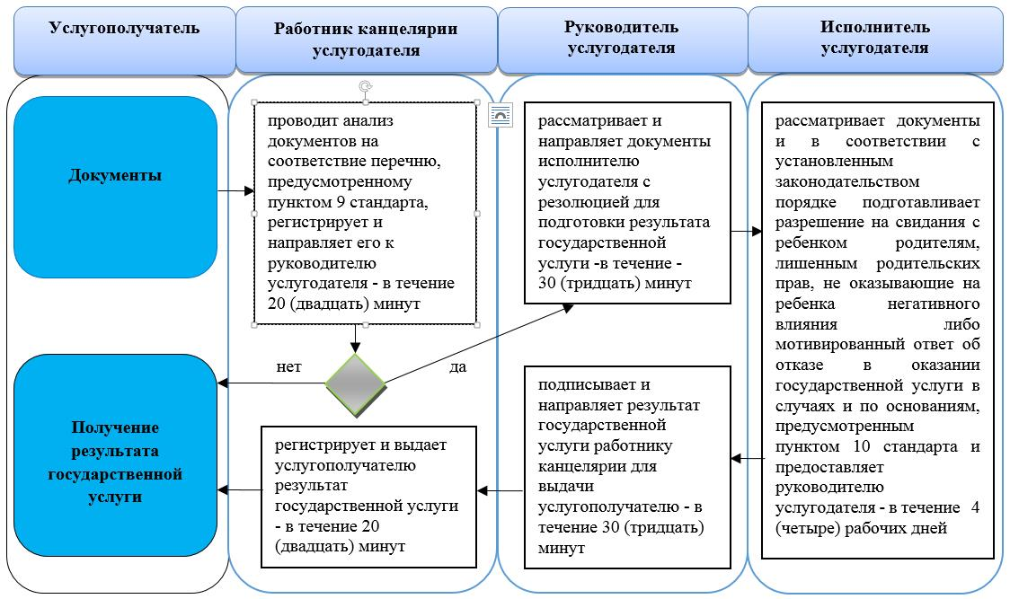

Условные обозначения:

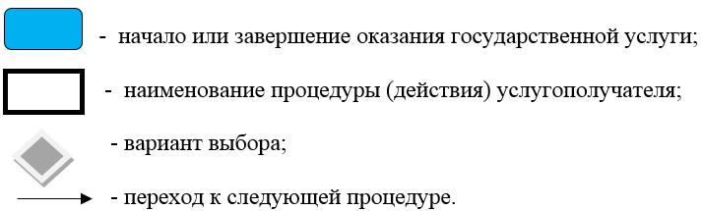

© 2012. РГП на ПХВ «Институт законодательства и правовой информации Республики Казахстан» Министерства юстиции Республики Казахстан

